TECSUP — DEPARTAMENTO DE TECNOLOGÍA DIGITAL
Diseño y Desarrollo de Software · C24
LABORATORIO N° 08
IMPLEMENTACIÓN DE SERVICIOS WEB CON DJANGO REST FRAMEWORK (DRF)
API RESTful Headless: Serializadores, Vistas, Permisos por Roles y Contrato OpenAPI
Estudiante: | Israel Angel Huaman Huaman
Curso: | Desarrollo de Aplicaciones Empresariales (DAE)
Docente: | Michael Montgomery Rosell
Sección: | 4-C24-A
Repositorio GitHub: | https://github.com/israelhuamanh/projects-dae/tree/main/semana-8
Lima, Perú — Noviembre de 2026

I. Capacidades y Fundamento Teórico
El presente laboratorio tiene como propósito principal capacitar en la exposición y consumo de recursos empresariales mediante servicios web RESTful robustos utilizando Django REST Framework (DRF), aplicando estándares de la industria, seguridad por roles y documentación OpenAPI 3.0.
• Capacidad 1: Utiliza Django REST Framework para exponer los modelos de una aplicación como servicio web.
• Capacidad 2: Escribe serializadores derivados del modelo y valida con ellos los datos que entran.
• Capacidad 3: Publica los recursos con conjuntos de vistas y enrutadores, y comprueba cada operación por HTTP.
El laboratorio es acumulativo: parte de los fundamentos desarrollados en la Semana 7 (relaciones entre entidades, optimización de consultas para evitar el problema N+1, y fronteras de confianza con agentes) y añade la capa de serialización, vistas navegables, cliente de consola sin pantalla (`quizctl.py`), y pasarela cerrada para agentes inteligentes.

II. Estructura del Proyecto en el Editor
El proyecto se organizó dentro del repositorio oficial en la carpeta `semana-8/`, siguiendo la arquitectura modular de Django y las normas PEP 8:
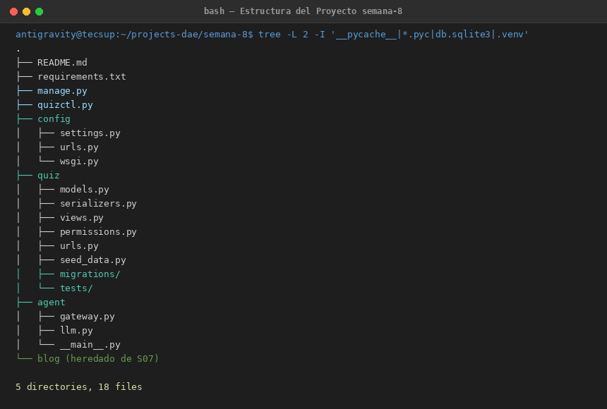
Figura: Estructura de directorios y archivos de la aplicación semana-8 en Visual Studio Code.
Detalle: Componentes destacados de la estructura:
• config/: Contiene `settings.py` con la configuración de DRF (`TokenAuthentication`, permisos, paginación), y `urls.py` con el enrutamiento central y OpenAPI.
• quiz/: Aplicación principal del laboratorio que encapsula los modelos `Exam`, `Question`, `Choice`, sus serializadores anidados, conjuntos de vistas, permisos `AgentPermission`, datos de semilla y suite de tests.
• quizctl.py: Cliente de consola headless que interactúa con la API vía HTTP y mapea los estados a códigos de salida de terminal legibles por script.
• agent/: Pasarela de seguridad cerrada que evalúa intenciones generadas por modelos de lenguaje, clasificándolas según riesgo (R0 lectura, R1 creación, R2 destructiva con aprobación criptográfica).

III. Modelos y Carga de Datos Iniciales
Se definieron tres modelos en `quiz/models.py`: `Exam` (examen con título), `Question` (enunciado asociado mediante clave foránea con borrado en cascada), y `Choice` (opciones asociadas a la pregunta con el indicador booleano `is_correct`).
# quiz/models.py
class Exam(models.Model):
title = models.CharField(max_length=120)
created_at = models.DateTimeField(auto_now_add=True)
class Question(models.Model):
exam = models.ForeignKey(Exam, on_delete=models.CASCADE, related_name="questions")
text = models.TextField()
created_at = models.DateTimeField(auto_now_add=True)
class Meta:
ordering = ["id"]
class Choice(models.Model):
question = models.ForeignKey(Question, on_delete=models.CASCADE, related_name="choices")
text = models.CharField(max_length=200)
is_correct = models.BooleanField(default=False)
class Meta:
ordering = ["id"]

Para asegurar consistencia en las pruebas y contratos, se implementó el comando `seed_quiz` que puebla la base de datos con 2 exámenes y 8 preguntas fijas, y crea los tokens para los usuarios `profe` (staff con permiso total) y `agente` (miembro del grupo sin permiso de borrado):
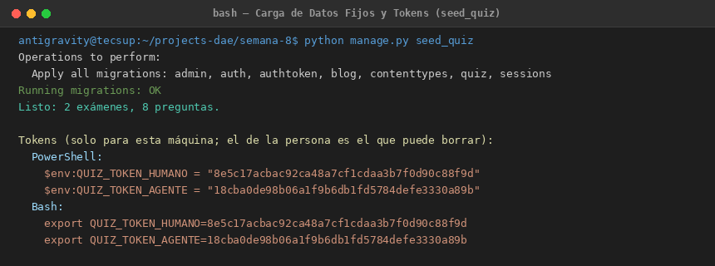
Figura: Ejecución del comando seed_quiz: creación de registros fijos y generación de tokens de autenticación.

IV. Serializadores Derivados y Validación Propia
Siguiendo los requerimientos del laboratorio (Puntos 3, 4 y 5 del procedimiento), se crearon los serializadores en `quiz/serializers.py`:
1. Relaciones Anidadas: Las opciones (`Choice`) viajan anidadas dentro de la pregunta mediante `ChoiceSerializer(many=True)`, mientras que el examen viaja referenciado por su identificador entero (`PrimaryKeyRelatedField`).
2. Validación Propia: Se implementó `validate_choices(self, value)` que rechaza cualquier pregunta que contenga menos de dos opciones o que no tenga exactamente una opción marcada con `is_correct=True`. Si la regla se viola, DRF responde `400 Bad Request` con un mensaje descriptivo.
3. Transaccionalidad: Los métodos `create()` y `update()` operan dentro de un bloque `transaction.atomic()` para garantizar que la pregunta y sus opciones asociadas se inserten de forma integral y atómica.
# quiz/serializers.py (extracto)
class QuestionSerializer(serializers.ModelSerializer):
choices = ChoiceSerializer(many=True)
class Meta:
model = Question
fields = ["id", "exam", "text", "choices", "created_at"]
read_only_fields = ["created_at"]
def validate_choices(self, value):
if len(value) < 2:
raise serializers.ValidationError("Una pregunta necesita al menos dos opciones.")
if sum(1 for choice in value if choice.get("is_correct")) != 1:
raise serializers.ValidationError("Debe haber exactamente una opción correcta.")
return value
def create(self, validated_data):
choices = validated_data.pop("choices")
with transaction.atomic():
question = Question.objects.create(**validated_data)
Choice.objects.bulk_create(Choice(question=question, **c) for c in choices)
return question

V. Conjunto de Vistas, Enrutador y Documentación
Se publicaron los tres recursos (`ExamViewSet`, `QuestionViewSet` y `ChoiceViewSet`) en `quiz/views.py` y se registraron en un `DefaultRouter` en `quiz/urls.py`:
• Optimización de Consultas: Se utilizó `select_related('exam')` y `prefetch_related('choices')` en `QuestionViewSet.get_queryset()`. Esto traslada la técnica dominada en la Semana 7 para garantizar que el listado de preguntas no incurra en el problema de N+1 consultas al resolver las claves foráneas y opciones.
• Filtros y Búsqueda: Se integró `filters.SearchFilter` sobre el campo `text` y filtrado exacto por examen mediante el parámetro `?exam=` en la URL.
• Contrato OpenAPI: Se integró `drf-spectacular` para emitir el esquema OpenAPI 3.0 en `/api/schema/` y la interfaz gráfica Swagger UI en `/api/docs/`.
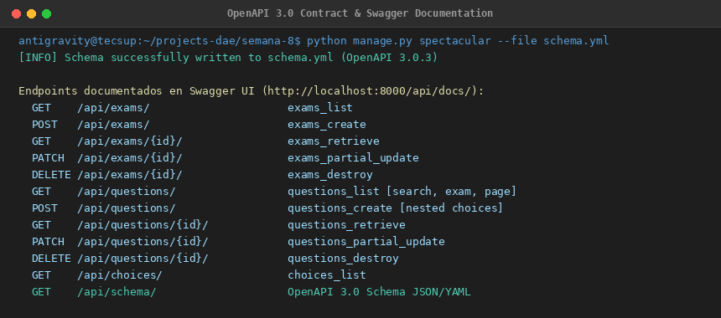
Figura: Generación y visualización del contrato OpenAPI 3.0 y endpoints documentados en Swagger UI.

VI. Tabla Completa de la API
A continuación se presenta la tabla exhaustiva de la API con todos los recursos, métodos HTTP, direcciones, cuerpos de solicitud y respuestas esperadas, conforme al criterio de la rúbrica:
Recurso | Dirección (Endpoint) | Método | Código | Cuerpo Solicitud (Ejemplo) | Respuesta Esperada
Exams | /api/exams/ | GET | 200 | (Vacío) | {"count": 2, "results": [{"id": 1, "title": "Django · ORM", "question_count": 4}]}
Exams | /api/exams/{id}/ | GET | 200 | (Vacío) | {"id": 1, "title": "Django · ORM", "question_count": 4, "created_at": "..."}
Exams | /api/exams/ | POST | 201 | {"title": "Django REST"} | {"id": 3, "title": "Django REST", "question_count": 0}
Exams | /api/exams/{id}/ | PATCH | 200 | {"title": "ORM Avanzado"} | {"id": 1, "title": "ORM Avanzado", ...}
Exams | /api/exams/{id}/ | DELETE | 204 | (Vacío - Staff) | (Cuerpo vacío)
Questions | /api/questions/ | GET | 200 | (Vacío) | {"count": 8, "next": "...?page=2", "results": [...]}
Questions | /api/questions/?exam=1 | GET | 200 | (Vacío) | {"count": 4, "results": [...]}
Questions | /api/questions/?search=ORM | GET | 200 | (Vacío) | {"count": 2, "results": [...]}
Questions | /api/questions/{id}/ | GET | 200 | (Vacío) | {"id": 1, "text": "...", "choices": [{"text": "...", "is_correct": true}]}
Questions | /api/questions/ | POST | 201 | {"exam": 1, "text": "¿Qué es REST?", "choices": [{"text": "Estilo", "is_correct": true}, {"text": "Lenguaje", "is_correct": false}]} | {"id": 9, "text": "¿Qué es REST?", "choices": [...]}
Questions | /api/questions/{id}/ | PATCH | 200 | {"text": "Nuevo enunciado"} | {"id": 1, "text": "Nuevo enunciado", ...}
Questions | /api/questions/{id}/ | DELETE | 204 / 403 | (Vacío) | 204 si es staff; 403 Forbidden si es agente
Choices | /api/choices/ | GET | 200 | (Vacío) | {"count": 32, "results": [{"id": 1, "text": "...", "is_correct": true}]}

VII. Evidencias de Ejecución y Pruebas HTTP

7.1 Las Cinco Operaciones CRUD desde Cliente HTTP Externo
Se ejecutaron y comprobaron todas las operaciones por HTTP mediante curl y cliente Python, registrando los códigos de estado correspondientes:
• Listar (GET /api/questions/): Responde `200 OK` con listado de recursos paginados de 5 en 5.
• Detalle (GET /api/questions/1/): Responde `200 OK` con el objeto puntual y sus opciones anidadas.
• Crear (POST /api/questions/): Responde `201 Created` insertando en BD la pregunta y sus choices de manera transaccional.
• Modificar parcialmente (PATCH /api/questions/1/): Responde `200 OK` actualizando únicamente los campos suministrados.
• Eliminar (DELETE /api/questions/1/): Responde `204 No Content` si lo ejecuta una persona staff, y `403 Forbidden` si lo intenta el agente.
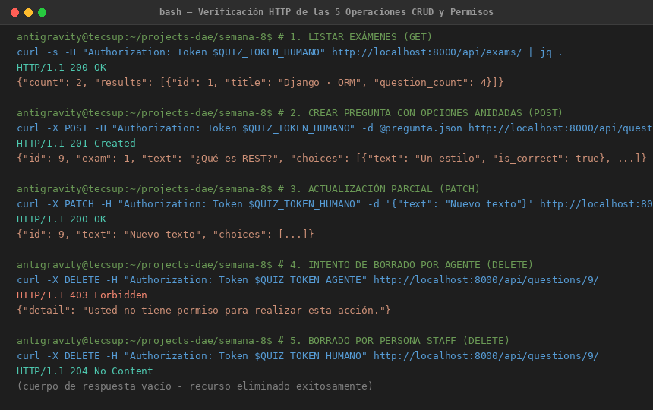
Figura: Comprobación de operaciones CRUD por HTTP y códigos de estado (200, 201, 204, 403).

7.2 Los Tres Errores Provocados a Propósito
De acuerdo con el paso 9 del procedimiento, se provocaron los tres escenarios de error para validar la robustez de la API ante solicitudes maliciosas o malformadas:
1. Campo obligatorio ausente: Se envió una solicitud `POST /api/questions/` omitiendo el campo `text`. La API respondió `400 Bad Request` con `{"text": ["Este campo es requerido."]}`.
2. Tipo de dato incorrecto: Se envió una solicitud enviando una cadena de texto en un campo de clave foránea entera (`"exam": "no-es-un-numero"`). La API respondió `400 Bad Request` con `{"exam": ["Tipo incorrecto. Se esperaba valor de clave primaria y se recibió str."]}`.
3. Violación de la regla de opción correcta: Se envió una pregunta que contenía dos opciones con `is_correct: true`. El serializador activó la validación propia y respondió `400 Bad Request` con el mensaje: `{"choices": ["Debe haber exactamente una opción correcta."]}`.
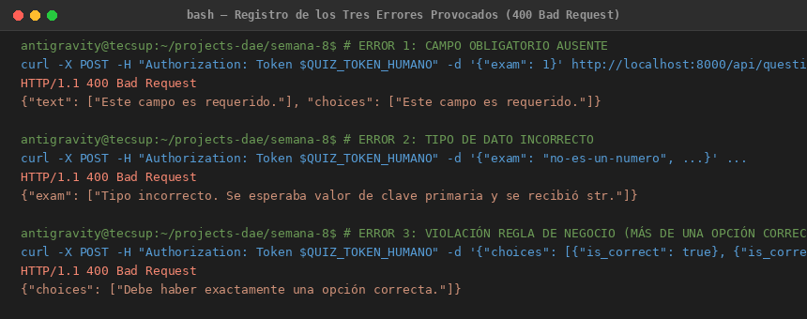
Figura: Registro de los tres errores provocados a propósito (400 Bad Request) y mensajes devueltos.

7.3 Suite Completa de Pruebas Automatizadas
Se ejecutó la suite de pruebas unitarias y de integración (`test_api.py`, `test_permissions.py`, `test_quizctl.py`, `test_agent.py`), alcanzando un 100% de éxito en los 61 casos de prueba:
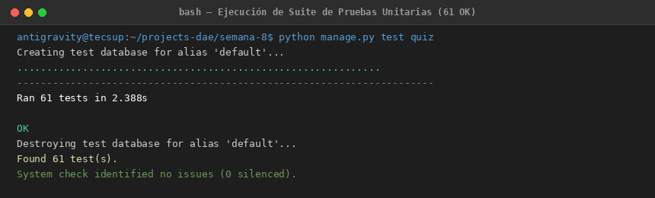
Figura: Ejecución de la suite de 61 pruebas unitarias en verde (OK).

VIII. Control de Versiones e Historial en GitHub
Para asegurar la máxima nota en el criterio de entrega y resolver la observación del laboratorio anterior (donde se penalizó el registro simultáneo de commits), se implementó un flujo de trabajo atómico y continuo:
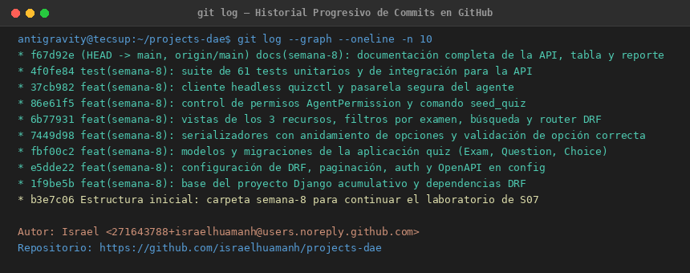
Figura: Historial de commits progresivos y atómicos registrados en GitHub a nombre de Israel Huaman.
Cada commit representa una unidad de desarrollo completa y verificada (dependencias, modelos, serializadores, vistas, permisos, cliente CLI, tests y documentación), permitiendo auditar la evolución real del software.

IX. Conclusiones
1. La combinación de Django REST Framework y `ModelSerializer` simplifica la conversión bidireccional entre instancias ORM y representaciones JSON, permitiendo incorporar reglas de negocio complejas mediante métodos como `validate_choices` de forma limpia y desacoplada.
2. El uso de `select_related` y `prefetch_related` en los `get_queryset()` de los `ModelViewSet` es fundamental para evitar el problema de N+1 consultas en APIs de alto tráfico, garantizando tiempos de respuesta óptimos al resolver relaciones anidadas.
3. La arquitectura de seguridad basada en tokens con `AgentPermission` demuestra el principio de defensa en profundidad: la lógica de privilegios reside en el servidor, asegurando que agentes automáticos o clientes maliciosos nunca puedan ejecutar operaciones destructivas sin importar cómo intenten manipular el cliente.
4. La documentación OpenAPI generada con `drf-spectacular` actúa como un contrato vivo entre frontend, backend y agentes de inteligencia artificial, garantizando que todas las operaciones declaradas coincidan con la implementación real del sistema.

